Проект «Дітям Голосієва - сучасне обладнання»
Придбання музичного та мультимедійного обладнання
для дитячо-юнацьких клубів

Мета: забезпечення якісного та високого рівня музичного оформлення в організації культурно-масової роботи, створення умов для всебічного розвитку дітей засобами інноваційних технологій
 | Найменування | Опис | Кіль  кість | Ціна, грн. | Вартість | Фото
1 | Проектор  Epson EB-X41 (V11H843040) | Фізична роздільна здатність: 1024x768  Колірна яскравість: 3600 Лм  Рівень контрасту: 15000:1  Співвідношення сторін зображення: 3:4  Джерело світла: лампа розжарювання  Діагональ екрана: 0.76 - 7.62 м  Рівень шуму: 28 дБ  Входи: 1 x VGA (Mini D-sub 15pin),  1 x HDMI,  1 x Композитний відеовхід (RCA),  1x RCA (Audio),  1 x USB Type-A,  1 x USB Type-B.  Відеостандарти:, M-PAL, N-PAL, PAL 60, NTSC, NTSC 4.43, SECAM, HDTV, PAL  Вбудований динамік: 2 Вт  Моніторинг та керування через мережу: Quick Corner  Автоматична корекція трапецеїдальних викривлень  Перегляд відео та зображень з USB флеш-накопичувачів  Комплектація: проектор, кабель живлення 1.8 м, кабель для під'єднання до ПК з 15-контактним роз'ємом D-Sub (n/n) 1.8 м, пульт ДК, чохол,  посібник користувача  Розміри (ШхВхГ): 237 х 302 х 82 мм  Вага: 2.5 кг  Проекційне відношення: 1-1.2  Яскравість: 3600 ANSI люменів  Технологія, матриця: LCD: 3 х 0.55"  P-Si TFT  Колір: білий | 1 | 13540,00 | 13540,00 | 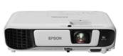
2. | Екран  Logan PRM4 настінний  з механізмом повернення  120 "(4: 3) 240 х 180 | Розмір: 240 х 180 см  Співвідношення сторін: 3:4  Тип покриття: матове вінілове полотно білого кольору  Тип: настінний з механізмом повернення | 1 | 5500,00 | 5500,00 | 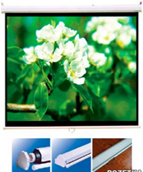
3. | Інтерактивна дошка  Newline Truboard R5-900E | Діагональ активної поверхні: 92"  Аспектне співвідношення: 16:10  Покриття: керамічне  Гарячі клавіші: по 15 клавіш з лівого та правого боків  Тип рамки: метал, колір-сірий  Multi-Touch: 10 торкань  Керування: пальцем або стилусом  Колір - темно-сірий  Роздільна здатність: 32767*32767  Швидкість реагування: 125 точок Точність: 1 мм  Інтерфейс: USB  Довжина кабелю USB: 5 м  Підтримка драйверів: Win 7/Win 8/Win 10 32 bit or 64 bit  Програмне забезпечення: Teach Infinity Pro з функцією створення інтерактивного класу, українська локалізація | 1 | 33840,00 | 33840,00 | 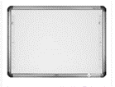
4 | Стійка для акустичної системи  SoundKing SKSB400B | Регульована висота: 1020 - 1600 мм;  Матеріал: сталь  Пластикові затиски, гумові ніжки  Діаметр посадкового місця: Ф = 35 мм  Вага: 3 кг;  Колір: чорний | 2 | 545,00 | 1090,00 | 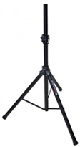
5. | Акустична система  ALTO PROFESSIONAL TS215W | Динаміки (конфігурація): 1 x 15"  Рейтинг потужності: 401-600 Вт  Категорія: активна акустична колонка  Матеріал корпуса: пластиковий корпус  Кількість смуг: 2-смугова  Живлення: від мережі  Колір: чорний  Форма корпусу: прямокутна  Чутливість: 95 дБ  Мін. частота відтворення: 40 - 54,9 Гц  Макс. частота відтворення: 20 - 24,9 кГц  Площа озвучування: 30 м2 та більше  Гарантія: 12 місяців  Вага: >15 кг | 2 | 13700,00 | 27400,00 | 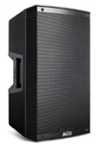
6. | Мікшерний пульт  Alto Professional ZMX122FX | Входи: перемикач (footswitch),  лінійний вхід 1/4", RCA, AUX 1/4", XLR,  Вихід на навушники 1/4"  Еквалайзер: 3-смугові еквалайзери  Ефекти: 24 біти DSP ефекти Alesis  Опір: мікрофонний вхід: 3.9 кОм,  Живлення: 18 В, 1500 мА  (від зовнішнього блока)  Споживана потужність: 27 В  Фантомне живлення для конденсаторних мікрофонів +48 В  Розміри: 25.6 x 25 x 7.2 см  Вага: 2.25 кг  Кількість каналів: 8  Гарантія: 12 місяців | 1 | 5333,00 | 5333,00 | 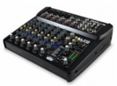
7. | Ноутбук HP  250 G6 (4LT02EA)  Dark Ash | Діагональ екрана: 15.6"  (1366x768) WXGA HD  Процесор: двоядерний Intel Core  i3-7020U (2.3 ГГц)  Частота оновлення екрана: 60 Гц  Обсяг оперативної пам'яті: 8 ГБ  Операційна система: Windows 10 Pro  Колір: чорний  Покоління процесора Intel 7-е Kaby Lake  Об'єм накопичувача: 128 ГБ SSD  Кількість слотів для опер. пам'яті: 2  Вага: 1.86 кг  Тип оперативної пам'яті: DDR4-2133 МГц  Додаткові можливості: веб-камера, вбудований мікрофон, вбудовані стереодинаміки, підтримка технології HP придушення шуму.  Графічний адаптер: інтегрований,  Intel HD Graphics 620  Мережеві адаптери: Wi-Fi 802.11acБ, Bluetooth 4.2, Gigabit Ethernet  Роз'єми та порти введення-виведення:  2 x USB 3.1/1 x USB, 2.0/VGA/HDMI/LAN (RJ-45) комбінований аудіороз'єм для навушників, мікрофона, SD кардридер  Характеристики батареї : 3-елементний літій-іонний акумулятор, 31 Вт*год  Габарити (Ш х Г х В): 38 x 25.38 x 2.38 см  Комплект постачання: ноутбук, батарея, адаптер живлення, документація  Гарантія: 12 місяців | 1 | 17000,00 | 17000,00 | 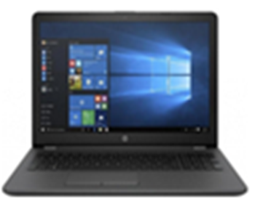
9. | Принтер  Epson L364 (C11CE55402) + USB cable | Технологія друку: струменевий друк  Максимальна роздільна здатність друку: 5760х1440 dpi  Роздільна здатність сканування: 600x1200 dpi  Роздільна здатність копіювання: 600x1200 dpi  Формат і щільність паперу: A4  Щільність: 64 ~ 255 г/м²  Формат фотографій: 9x13, 10x15, 10x18, 13x18, 13x20, 20x25  Сфера друку: 210 x 297 мм  Операційні системи: Windows і OS X  Споживана потужність: 10 Вт  Інтерфейс: USB 2.0  Вага (кг): 4.4  Друкування на фотопапері, картках, конвертах  Тип чорнила: водорозчинні  Тип сканера: планшетний  Тип датчика: CIS  Максимальний формат оригіналу: А4  Максимальний розмір сканування: 216x297 мм  Розміри (Д х Ш х В): 300 x 482 x 145 мм  Комплект постачання: БФП; 4 контейнери з чорнилами (чорний, блакитний, пурпурний, жовтий); кабель живлення; CD з програмним забезпеченням і драйверами для Windows і OS X; посібник з установки. | 1 | 5200,00 | 5200,00 | 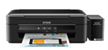
 | Радіосисткма AKG WMS40 MINI 2 VOCAL SET | Роз'єми: 6.3 мм jack  Тип живлення: батарейка AA (час роботи до 30 годин)  Кількість передавачів: 2  Кількість каналів: 2  Діапазон частот: UHF  Робоча частота: 660.700, 662.300 МГц  Вага: 1100 г  Приймач-база AKG SR40: 1 шт.  AKG HT40 ручний мікрофон-передавач: 2шт  АА батарея: 2 шт.  Гарантія: 12 місяців | 1 | 7200,00 | 7200,00 | 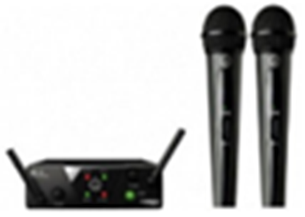
10 | Подовжувач  на котушці PowerPlant JY-2002/30 Black/Yellow (PPRA10M300S4) | Перетин провідників: 3 х 1.5 мм 2  Матеріал провідника: мідь  Тип проводу: ПВС  Матеріал корпусу: термостійкий пластик  Клас захисту: IP20  Вхідні розетки: євростандарт  Мережевий кабель і вилка євростандарту  Вологість повітря: не більше 65%  Колір: Чорний з жовтим  Габарити: 240x320x210 мм  Вага: 3.5 кг  Гарантійний термін: 12 місяців" | 1 | 1100,00 | 1100,00 | 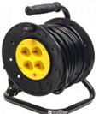
 | Всього |  |  |  | 117203,00
 | Непередбачувані витрати |  |  | 20% | 23440,60
 | Всього |  |  |  | 140643,60

